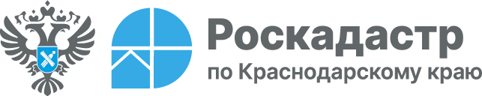

Государственный фонд данных, полученных в результате проведения землеустройства, обеспечит законность операций с землей

Государственный фонд данных, полученных в результате проведения землеустройства (ГФДЗ), представляет собой централизованную систему хранения сведений о земельных участках, проведенных кадастровых работах и иных действиях, связанных с использованием земель. Он формируется на основе сбора, обработки, учета, хранения и распространения документированной информации о проведении землеустройства. Эксперты филиала ППК «Роскадастр» по Краснодарскому краю разобрали особенности применения ГФДЗ.
«Сведения ГФДЗ необходимы для разрешения земельных споров, уточнения границ и характеристик участка, исправления реестровых ошибок в сведениях Единого государственного реестра недвижимости (ЕГРН). Информация, содержащаяся в фонде данных, является открытой и общедоступной, за исключением сведений, отнесенных законодательством к государственной тайне», – отмечает заместитель директора филиала ППК «Роскадастр» по Краснодарскому краю Сергей Пискашов.
При этом общедоступная информация ГФДЗ может использоваться любыми заинтересованными лицами по их усмотрению при соблюдении установленных федеральными законами ограничений в отношении распространения такой информации.
Обращаем внимание, что землеустроительная документация, включенная в ГФДЗ, является федеральной и не подлежит приватизации.
Более детально ознакомиться с порядком действия ГФДЗ позволяет статья 24 Федерального закона от 18.06.2001 № 78-ФЗ
Подать заявление на получение информации из ГФДЗ можно несколькими способами:
- в электронном виде на Госуслугах в разделе «Услуги» – «Стройка и недвижимость» – «Предоставление материалов и данных государственного фонда данных, полученных в результате проведения землеустройства»;
- по адресу электронной почты краевого Роскадастра: filial@23.kadastr.ru;
- в виде бумажного документа почтой по адресу: 350018, Краснодарский край, г. Краснодар, ул. Сормовская, 3.
Кроме того, получить ценные документы возможно и при личном обращении в филиал ППК «Роскадастр» по Краснодарскому краю по адресу: г. Краснодар, ул. Сормовская, 3, а также в офисах филиала Компании по месту нахождения объектов недвижимости.
_____________________________________________________________________________________________
Пресс-служба филиала ППК «Роскадастр» по Краснодарскому краю
 | press23@23.kadastr.ru |  | https://vk.com/kadastr_krd
 | https://kadastr.ru |  | https://t.me/kadastr_kuban

